**中泰简讯|高温热浪 解暑凉茶传递企业人文关怀**

烈日炎炎，骄阳似火，滚滚热浪也在极端天气中汹涌而来。人们纷纷寻找避暑的方法，或是躲进空调房、或是享受冷饮带来的清凉。

然而，在高温天气的“烤”验下，有这样一群人却始终坚守在自己的岗位上，用汗水和责任守护着我们的安全和秩序，他们就是基层一线的安保人员。

保安人员的工作看似平凡，却至关重要。他们负责着社区、商场等场所的巡逻、监控、门禁管理等，是保障社会平安的第一道防线。而在炎热的夏季，他们不仅要面对高温的考验，还要保持高度的警惕应对各种突发情况，全力确保所负责区域内的安全。

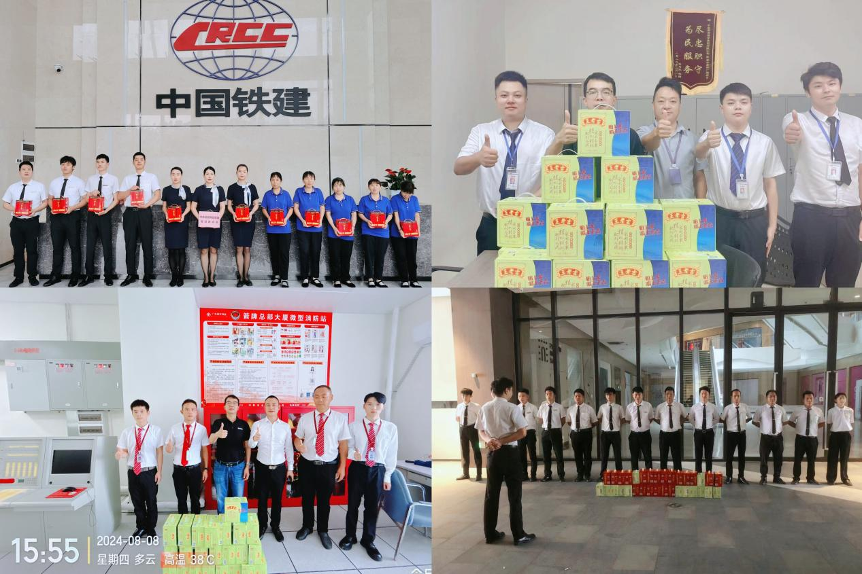

为了表达对他们辛勤工作的敬意和感激，集团也在7-8月份的时候，持续开展了**“夏季送清凉”**活动。广佛两地项目负责人纷纷下到各个项目执勤点，在天气最为炎热的时候给员工送去了清凉可口的凉茶、西瓜还有藿香正气水等防暑解暑用品。

与此同时，负责人也对基层一线员工的工作状况、身体情况进行慰问和关怀，向他们普及防暑降温知识，讲解中暑的具体症状和紧急处理的办法，并细心叮嘱他们要合理安排工作时间，注意防暑和人身安全，反复提醒队员们务必要把将健康安全放在第一位。

**“感谢公司始终牵挂着我们基层一线的员工，给我们精心准备的凉茶以及清甜可口的西瓜，让这个火热的夏天瞬间变得清凉起来！”**

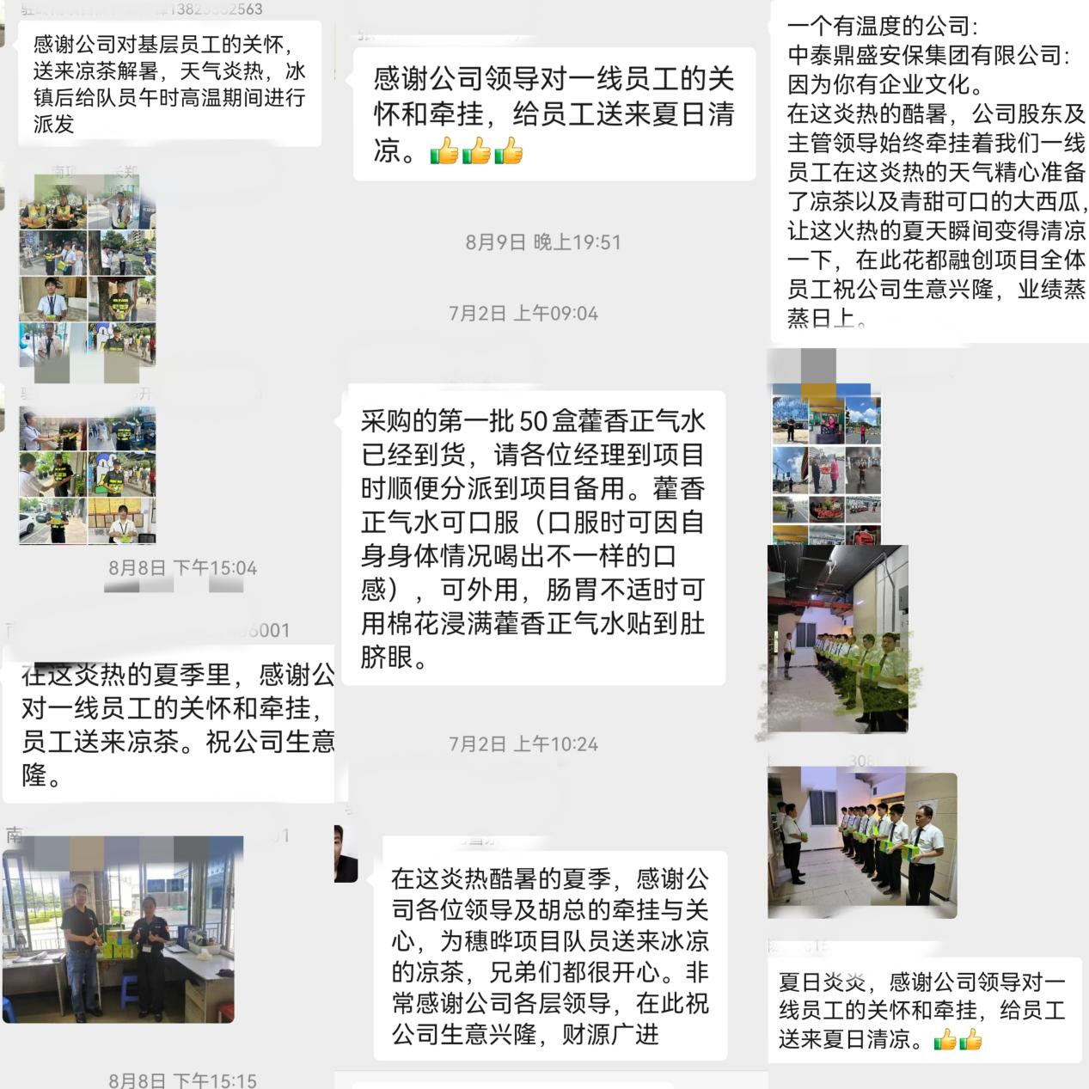

当集团负责人亲自将凉茶和防暑用品送到队员们手里时，他们眼里所流露出来的惊喜和感动也令人倍觉温暖。

在一次次的慰问和交流中，彼此之间心与心的距离被拉近，负责人也都深切感受到基层保安人员工作的辛苦和不易。然而保安人员们也都纷纷表示，虽然天气炎热，工作辛苦，但是集团的殷切关怀却让他们觉得很欣慰。

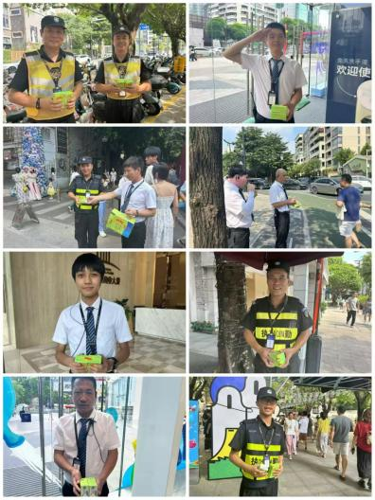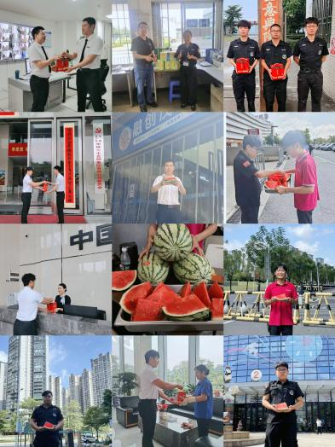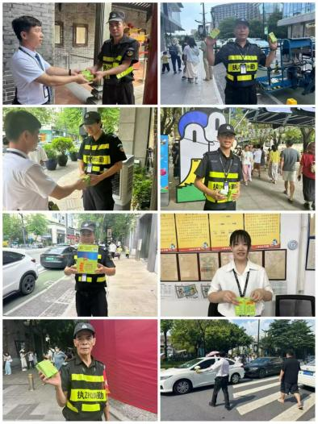

**夏季的高温虽然难以抵挡，但是人与人之间的温情和关怀，却能够带来无尽的清凉。**

**一箱凉茶，一个西瓜，一声问候，传递的不仅仅是清凉，不仅仅是集团“以人为本”的人文关怀和理念文化，更是对他们辛勤付出的尊重和认可，也为他们更好地维护客户安全及人民生命财产安全奠定着坚实根基。**

**集团每年7-8月份定期开展的“送清凉”活动，早已成为集团员工关怀的一部分，是集团持续践行“把员工当家人”企业文化的生动体现。**

正如集团申董事长所一直强调的：**“员工才是集团最宝贵的财富。”**

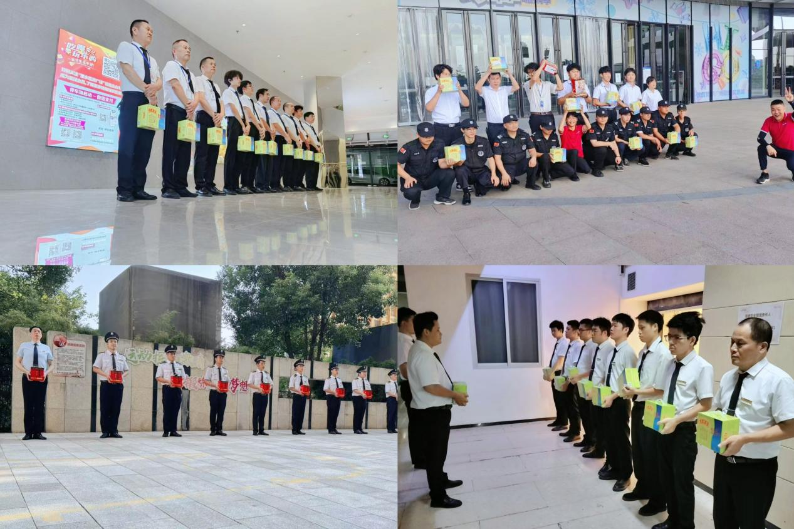

未来，集团也将继续秉持着“关爱员工”的理念，不断完善员工关怀体系，优化员工福利待遇，让每一位员工既能够在中泰这个大家庭中感受到家一样的温暖，也能够以此作为人生逐梦奋斗和拼搏向上的平台，实现未来事业稳定且良性的发展，也为社会的安全和谐，贡献更多的力量。